以经济建设为中心、发展才是硬道理符合马列主义吗？——《邓选》学习109
《邓小平文选》第三卷《在接见首都戒严部队军以上干部时的讲话（一九八九年六月九日）》：
【第二个问题，党的十三大〔８４〕概括的“一个中心、两个基本点”对不对？两个基本点，即四个坚持和改革开放，是不是错了？我最近总在想这个问题。我们没有错。】
【注〔８４〕：指一九八七年十月二十五日至十一月一日在北京举行的中国共产党第十三次全国代表大会。邓小平主持开幕式，赵紫阳作题为《沿着有中国特色的社会主义道路前进》的报告。这次会议的中心任务是进一步加快和深化改革。大会阐述了中国社会主义初级阶段的理论，确定党在社会主义初级阶段建设有中国特色的社会主义的基本路线是：领导和团结全国各族人民，以经济建设为中心，坚持四项基本原则，坚持改革开放，自力更生，艰苦创业，为把中国建设成为富强、民主、文明的社会主义现代化国家而奋斗。】
中央文献研究室《邓小平年谱》：
【1987年1月16日 上午，主持中共中央政治局扩大会议。
......会议指出：全党要继续执行十一届三中全会以来党中央的路线、方针和各项内外政策，继续坚持四项基本原则，反对资产阶级自由化，继续坚持以经济建设为中心，集中力量发展社会生产力，继续实行全面改革，实行对外开放、对内搞活经济的政策，继续发展社会主义民主、完善社会主义法制、巩固和扩大爱国统一战线，动员、组织全党同志和全国各族人民，团结一致，艰苦奋斗，努力完满实现第七个五年计划的任务。】
《邓小平文选》第三卷《在武昌、深圳、珠海、上海等地的谈话要点（一九九二年一月十八日——二月二十一日）：
【发展才是硬道理。】
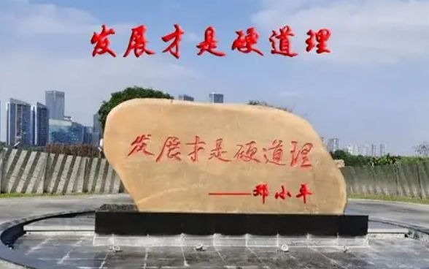
《常凯申全集》：
【现在我们要复兴国家，完成革命，最切实最急要的工作，莫如努力生产建设，发展国民经济。】
克林顿在竞选美国总统时说：
【“笨蛋，是经济！”】
人民日报1980年7月24日第5版《评康生的批判“唯生产力论”》：
【早在1966年底，康生就大批“唯生产力论”。他竭力鼓吹：“不问政治，不看路线，单纯抓生产，这本身就是修正主义的东西”，就是“唯生产力论”。从这以后，就在全国掀起了批“唯生产力论”的恶浪。】
1921年1月25日，列宁在《再论工会、目前局势及托洛茨基同志和布哈林同志的错误》中说：
【（托洛茨基和布哈林）两人责难我，说我把问题“偷换”了，或者说我是“从政治上”看问题，而他们是“从经济上”看问题的。
这种理论错误令人吃惊。我在发言里重申，政治是经济的集中表现，因为我在以前就听到过这种对我“从政治上”看问题的非难，听到过这种非常荒谬的、完全不应当由一个马克思主义者讲出来的话。政治同经济相比不能不占首位。不肯定这一点，就是忘记了马克思主义的最起码的常识。
也许我的政治估计不正确？如果是这样，就请指出并且加以证明。可是，如果说（哪怕只是间接地提出）从政治上看问题和“从经济上”看问题有同等的价值，“两者”都可以采用，这就是忘记了马克思主义的最起码的常识。】
中央文献研究室《毛泽东年谱》：
【（1958年）8月19日 上午，在北戴河一号楼召集各协作区主任柯庆施、李井泉、陶铸、王任重、欧阳钦、林铁、张德生开会。毛泽东讲话......协作区不搞政治不行，过去有人说协作区只搞经济不搞政治，我看还是要搞政治挂帅，思想一致了，才好搞经济，在政治挂帅之下抓计划。】
根据毛主席的侄子、毛泽民烈士之子毛远新同志的回忆：
【主席说：民主革命任务完成后，还要不要进行社会主义革命？从合作化开始，党内就有人反对。他们的思想仍旧停留在民主革命阶段，以为夺取了政权，完成了土改，党的革命任务就完成了，只剩下搞建设发展生产力了，不赞成搞社会主义革命。党内的路线分歧就是从合作化开始的。
民主革命的胜利，不过是我们党替代国民党，领导完成了反帝反封建的革命任务，实现了我们党的初级纲领，没什么了不得的。而土地改革，不过是由少数地主占有大块土地的私有制，变成了多数农民分别占有小块土地的私有制。历史的经验，用不了多久，土地等生产资料的私有制必然会导致两极分化，产生新的剥削阶级，广大工农劳动群众又会变成被少数人剥削压迫的对象。率先完成土改任务的山西、东北等老根据地，已经向中央报告出现了这类问题。为了大多数劳动人民的根本利益，只有改造生产资料的私有制，消灭阶级压迫和剥削，也就是说，只有走社会主义道路，将来实现共产主义，才是我们党从建党那天起就立下的奋斗目标。
主席说：早在二十年代，蒋委员长就说过，社会主义那套马克思主义的东西不适合中国的国情，发动了对共产党人的大屠杀。如果完成民主革命任务后，不再搞社会主义革命了，那国共两党争斗了几十年，牺牲了那么多烈士，也不过和历史上改朝换代一样，只是换一拨人当权，换汤不换药，最后还是少数人剥削压迫大多数人。那样的话，还是蒋委员长说对了，也屠杀对了，而中国共产党从诞生那天起就是完全错误的。
国共两党的分歧，并不在于要不要发展生产力。任何阶级的政党上台，都是要发展生产力的。两党的根本分歧就在于分别代表了不同阶级的利益，是为中国大多数劳动人民谋利益，还是为少数有钱有势的人谋利益。要为大多数人谋利益，就只有走社会主义道路，进行社会主义革命。在民主革命任务完成后，还要不要继续革命，是国共两党斗争的继续。
主席说：社会主义革命的任务远比民主革命任务更加艰巨更加困难，它不仅要改造生产资料的所有制，还要进行上层建筑和意识形态领域的革命，要触动几千年来人们头脑中的私有观念。真正的共产党人，特别是党的干部，包括你也包括我，要带头和自己头脑中的私有观念作斗争，从而带动和教育广大人民群众不断改造思想，逐步与私有观念进行决裂。同时，要批判党内一小部分人，只讲发展生产力，却在维护少数人，特别是党内当权派小集团和个人的利益，反对继续革命的修正主义路线。社会主义革命，就是要斗私批修。
社会主义革命，我们党也不过仅仅完成了所有制的改造，而在整个上层建筑，包括文化、教育等意识形态各领域，无产阶级和资产阶级两个阶级，社会主义和资本主义两条道路的斗争，谁胜谁负的问题还没有根本解决。反映到党内，就是要不要进行社会主义革命的两条不同路线的斗争。如果共产党不继续革命，所有制改造取得的成果还会倒退回去，将出现新的地主资本家，党内将出现新的官僚买办资产阶级利益集团，中国将重新沦为帝国主义的附庸，广大劳动人民将从国家的主人，重新成为资本家和官僚买办资产阶级的剥削对象，成为有钱有势的少数人的雇佣奴隶。】
推荐阅读：
改革开放后哪个群体受益最大？
邓选学习（80）改开前后的财富都去哪了？
邓小平，列宁，毛主席，到底谁说的对呢？
推荐阅读：
《邓选》学习（五十二）什么是邪路
实际上，邓小平给出过答案，而且是最标准的答案，这个答案是真理，是照妖镜，是邓小平对马列毛主义做出的最大贡献。如下：
《邓选》第三卷《搞资产阶级自由化就是走资本主义道路》（一九八五年五月、六月）：
【我们大陆坚持社会主义，不走资本主义的邪路。社会主义与资本主义不同的特点就是共同富裕，不搞两极分化。创造的财富，第一归国家，第二归人民，不会产生新的资产阶级。】
《邓选》第三卷《一靠理想二靠纪律才能团结起来》（一九八五年三月七日）：
【社会主义的目的就是要全国人民共同富裕，不是两极分化。如果我们的政策导致两极分化，我们就失败了；如果产生了什么新的资产阶级，那我们就真是走了邪路了。】
《邓选》第三卷《答美国记者迈克·华莱士问》（一九八六年九月二日）：
【我们的政策是不使社会导致两极分化，就是说，不会导致富的越富，贫的越贫。坦率地说，我们不会容许产生新的资产阶级。】
推荐阅读：
《邓选》学习 105 邓小平说不会产生资产阶级。2025富豪榜财富超过所有省份GDP、全世界GDP排名第七，首富富可敌39国总和
根据《邓选》学习105一文：
根据胡润财富榜，笔者整理了一些数据。
1、1999-2025年中国首富财富列表。
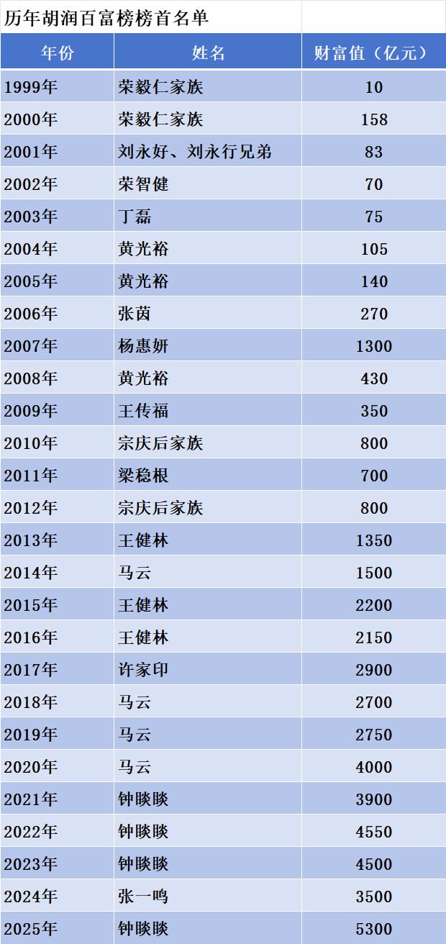
可以看到，首富的财富从1999年的10亿元到2025年的5300亿元人民币。
2、2025年百润财富榜财富50亿元以上的数量1259人（或夫妻、或家族）（港澳台富豪已经排除）。他们的财富总计为25.4461万亿元人民币。见下表（仅列前283名）：
一、与中国财政收入、GDP对比
中国2024年财政收入为21.9702万亿元人民币。就是说，这1259名富豪的财富25.4461万亿元人民币超过了中国的一年的财政收入。
中国2024年GDP为134.9084万亿元。就是说，这1259名富豪的财富25.4461万亿元人民币是中国GDP的18.86%。
二、与各省市自治区GDP对比
2024年各省市自治区GDP如下：
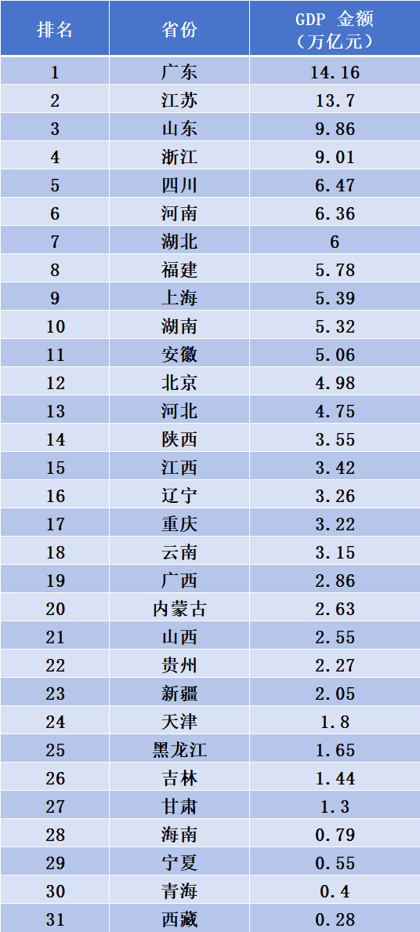
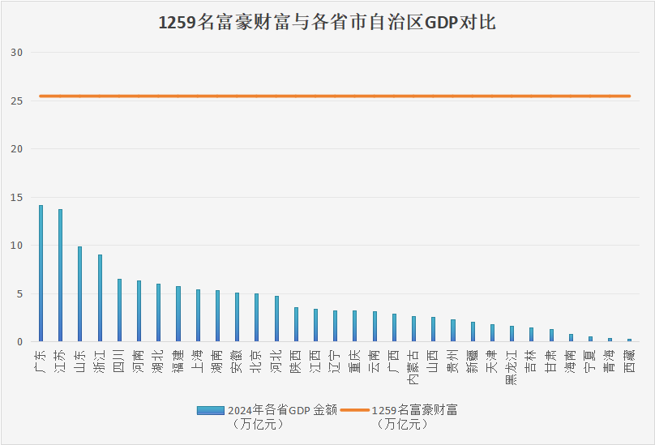
1、可以看到，这1259名富豪的财富25.4461万亿元人民币（上图橙色直线），远远超过所有省市自治区GDP（上图蓝色柱状），超过经济第一大省广东GDP的79.7%，是广东省GDP的1.79倍；超过了GDP第二、三名的江苏与山东两省GDP之和。
云南、广西、内蒙古、山西、贵州、新疆、天津、黑龙江、吉林、甘肃、海南、宁夏、青海、西藏14个省市自治区GDP总和为23.72万亿元人民币。也就是说，富豪们总计为25.4461万亿元人民币的财富已经超过了这14个个省市自治区GDP总和。
2、富豪榜前十名（钟睒睒、张一鸣、马化腾、曾毓群、雷军、张磊、黄峥、何享健、李书福家族、马云家族）的财富总和为3.468万亿元人民币，在各省市自治区的GDP总排名为第15名。超过甘肃、海南、宁夏、青海、西藏五省区GDP之和（3.32万亿人民币）。
见下图（蓝色为各省GDP，橙色为富豪榜前十名财富总和）：
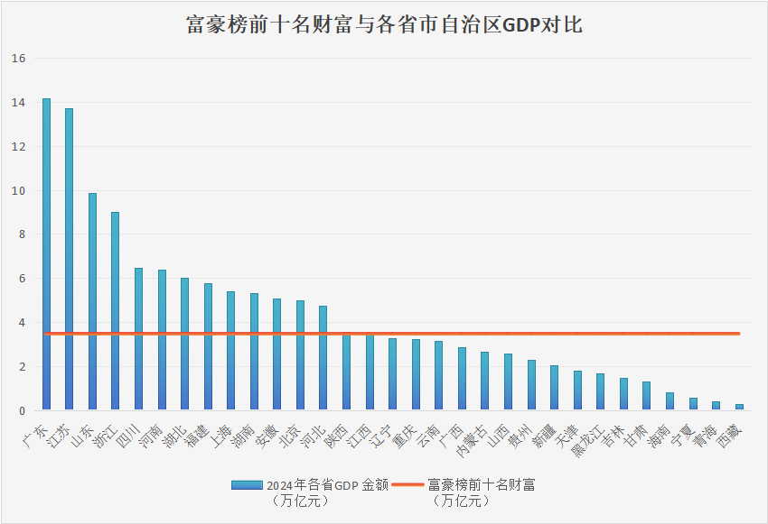
3、首富钟睒睒的财富为5300亿元人民币，超过了青海、西藏的GDP。见下图（蓝色为各省GDP，橙色为首富钟睒睒财富总和）：
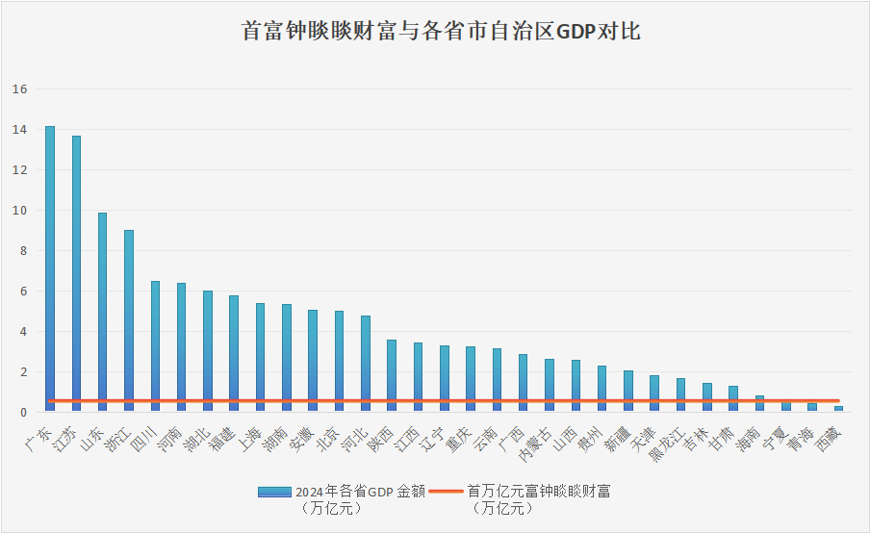
三、与世界各国GDP对比
2024年美元与人民币按照7.1229汇率计算，这1259名富豪25.4461万亿元人民币的财富折合3.5724万亿美元。
富豪榜前十名（钟睒睒、张一鸣、马化腾、曾毓群、雷军、张磊、黄峥、何享健、李书福家族、马云家族）的财富总和为3.468万亿元人民币折合4868.8亿美元。
首富钟睒睒5300亿人民币的财富折合744.08亿美元。
世界GDP排名如下（数据来源：快易数据）：
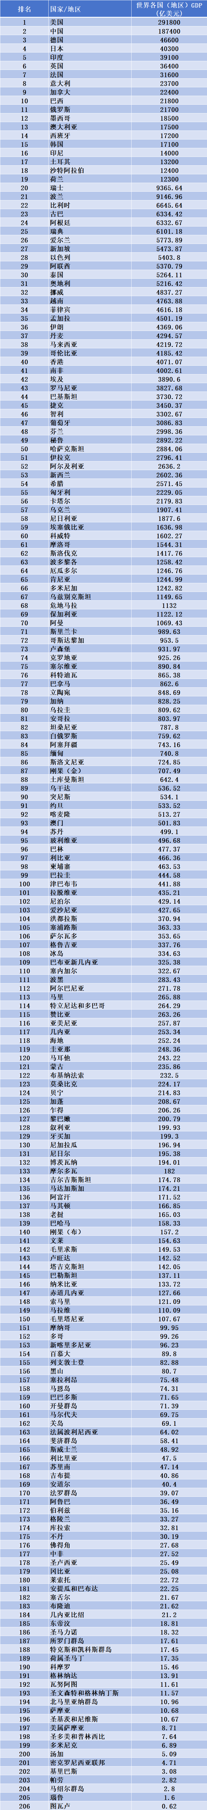
1、可以看到，这1259名富豪3.5724万亿美元的财富（下图橙色直线）在全世界GDP排名中，排在美国、中国、德国、日本、印度、英国GDP之后，可以排名第七位，超过了法国、意大利、加拿大、巴西等199个国家（地区）的GDP。
排名第70-206名的137个国家GDP的总和为35250.99亿元。也就是说中国1259名富豪3.5724万亿美元的财富超过了这137个国家GDP的总和。
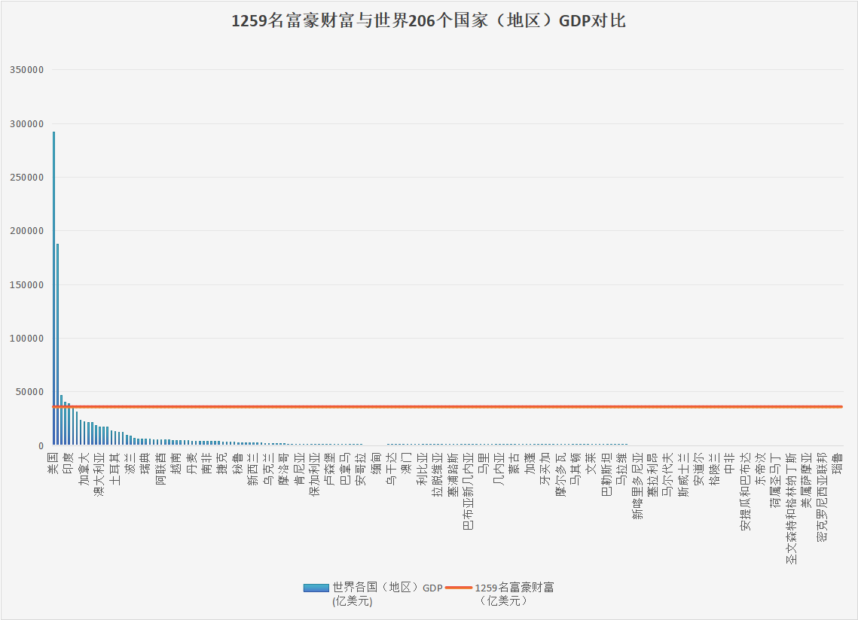
2、富豪榜前十名（钟睒睒、张一鸣、马化腾、曾毓群、雷军、张磊、黄峥、何享健、李书福家族、马云家族）4868.8亿美元的财富（下图橙色直线）可以超过挪威GDP（4837.27亿美元）排在第32名。
排名第132-206名的75个国家GDP的总和为4838.33亿元。也就是说中国富豪榜前十名4868.8亿美元的财富超过了这75个国家GDP的总和。
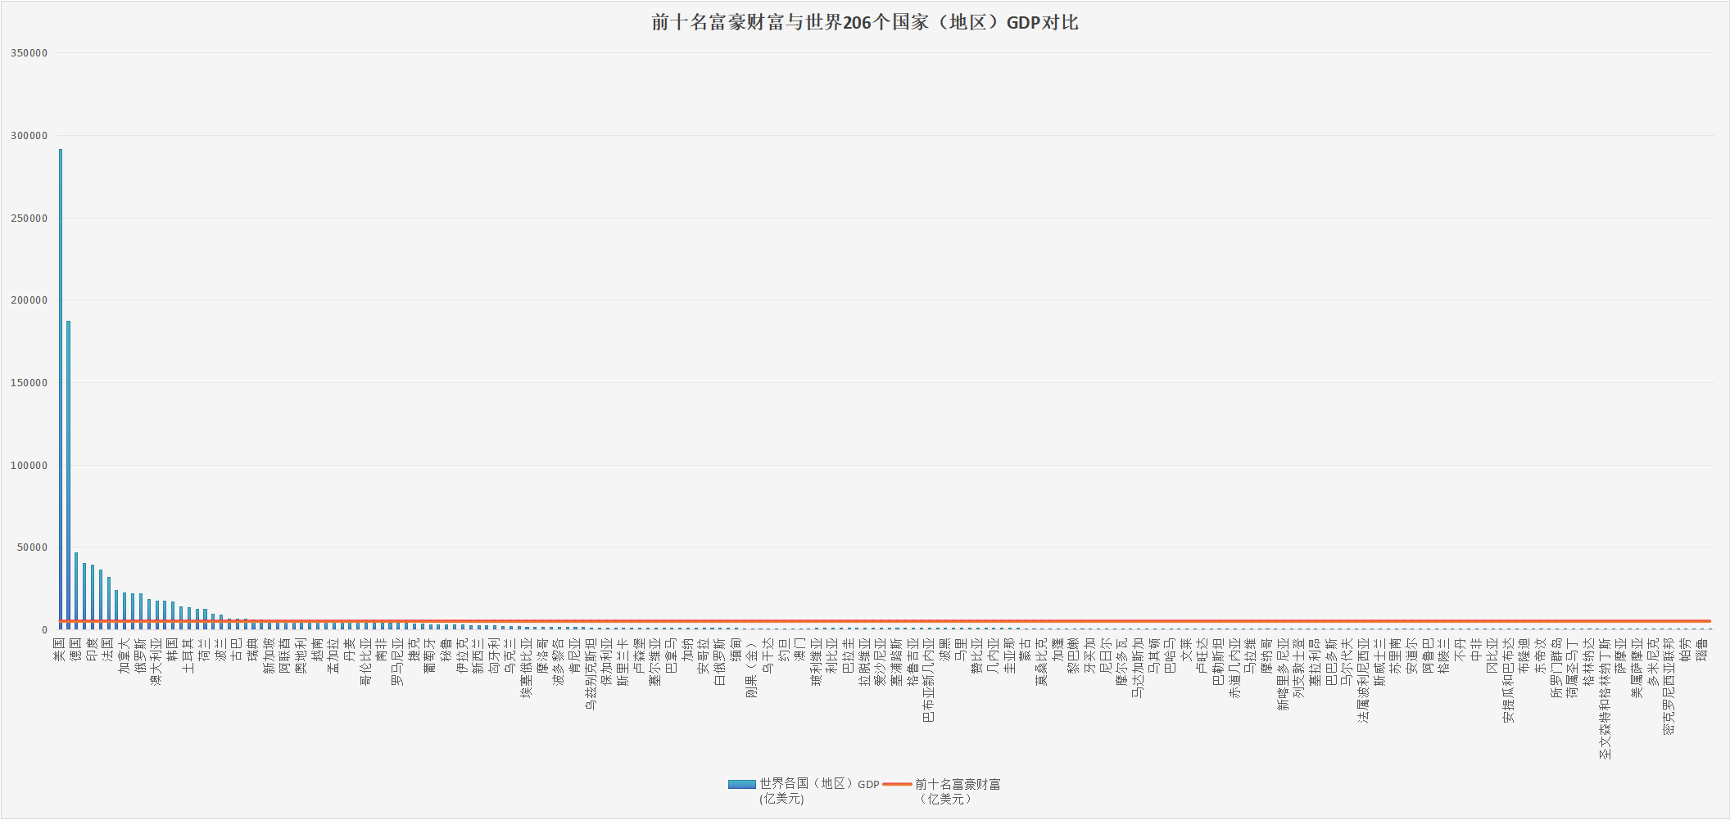
3、首富钟睒睒744.08亿美元的财富（下图橙色直线）超过阿塞拜疆GDP（743.16亿美元）排在第84名，在206个国家（地区）的排名中超过了123个国家（地区）GDP。
排名第168-206名的39个国家GDP的总和为721.84亿元。也就是说中国首富钟睒睒744.08亿美元的财富超过了这39个国家GDP的总和。
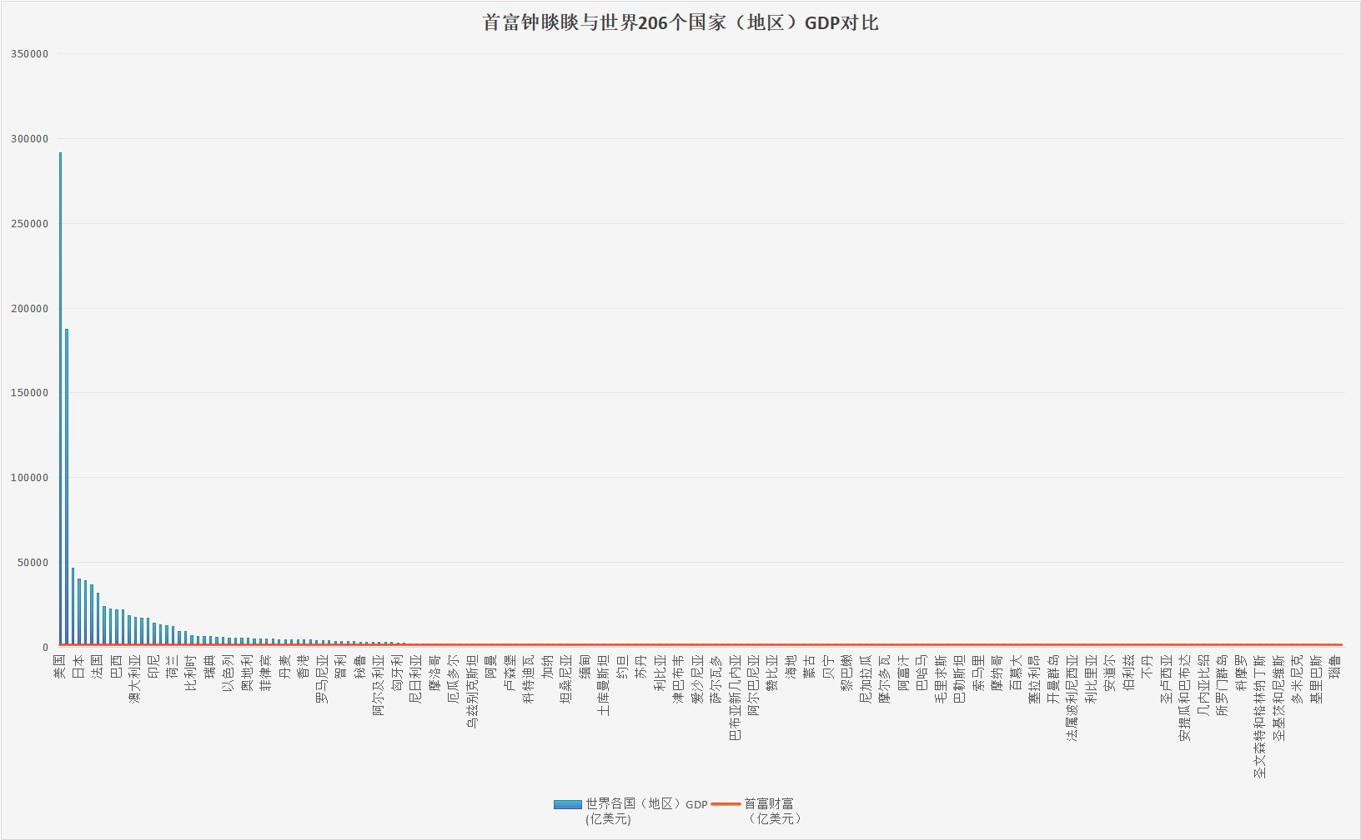
这大概就是富可敌国吧。
四、与世界各国财政收入对比
2024年美国财政收入为4.9万亿美元，排名第一；中国为3.08万亿美元排名第二。
这就是说这1259名富豪3.5724万亿美元的财富在全世界仅次于美国的财政收入，排名第二。
五、富豪与劳动人民财富对比
根据世界财富与收入数据库，占中国人口十万分之一的人群的财富总和超过了占中国人口48%的普通人的财富总和。
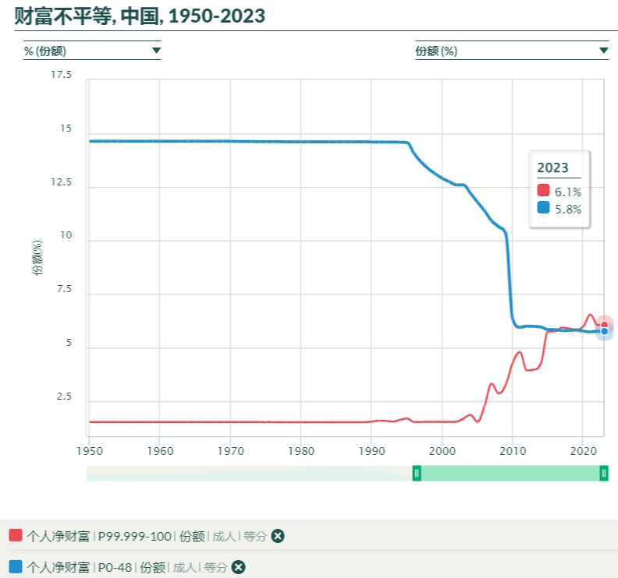
以14亿人口为基数，占中国人口十万分之一的“精英”中的“精英”大约为1.4万人；占中国人口48%的普通人民为6.72亿人。就是说，1.4万“精英”中的“精英”的财富总和超过了6.72亿普通中国人民的财富总和。
根据上述资料，以经济建设为中心、发展才是硬道理是否符合马列主义？相信读者会有自己的答案。

